大拖公司处置轮胎竞买公告
编号：2024-09-002
本公司定于2024年9月3日下午 15：00，通过微信平台，在线拍卖一批轮胎，具体型号（见附件1）。
即日起本公司接受电话咨询，竞买产品实行照片展示和现场查看，竞买产品所在地：第一拖拉机股份有限公司大拖公司履拖停放场。
有意竞买者，先认真阅读《竞买须知》（见附件2）和《竞买风险免责声明》（见附件3），确认参加竞买的公司（个人），需在2024年9月2日中午11:00前交纳3000元竞拍保证金，本公司收到保证金后，参加竞买的公司（个人）方可进行报名（以微信方式报名，微信二维码见下方，扫码后，可申请加入“903轮胎竞买群”），报名需提供身份证照片、联系电话，如代表经营单位竞买，需同时提供经营单位有效的营业执照和法人委托书照片。
报名时间：即日起—9月2日中午11:00止
报 名 联 系 人：李先生 0379-64967833 18623752077
产品咨询和现场查看联系：李先生 0379-64967833 18623752077
竞 买 咨 询 联 系：李先生 0379-64967833 18623752077
微信二维码：
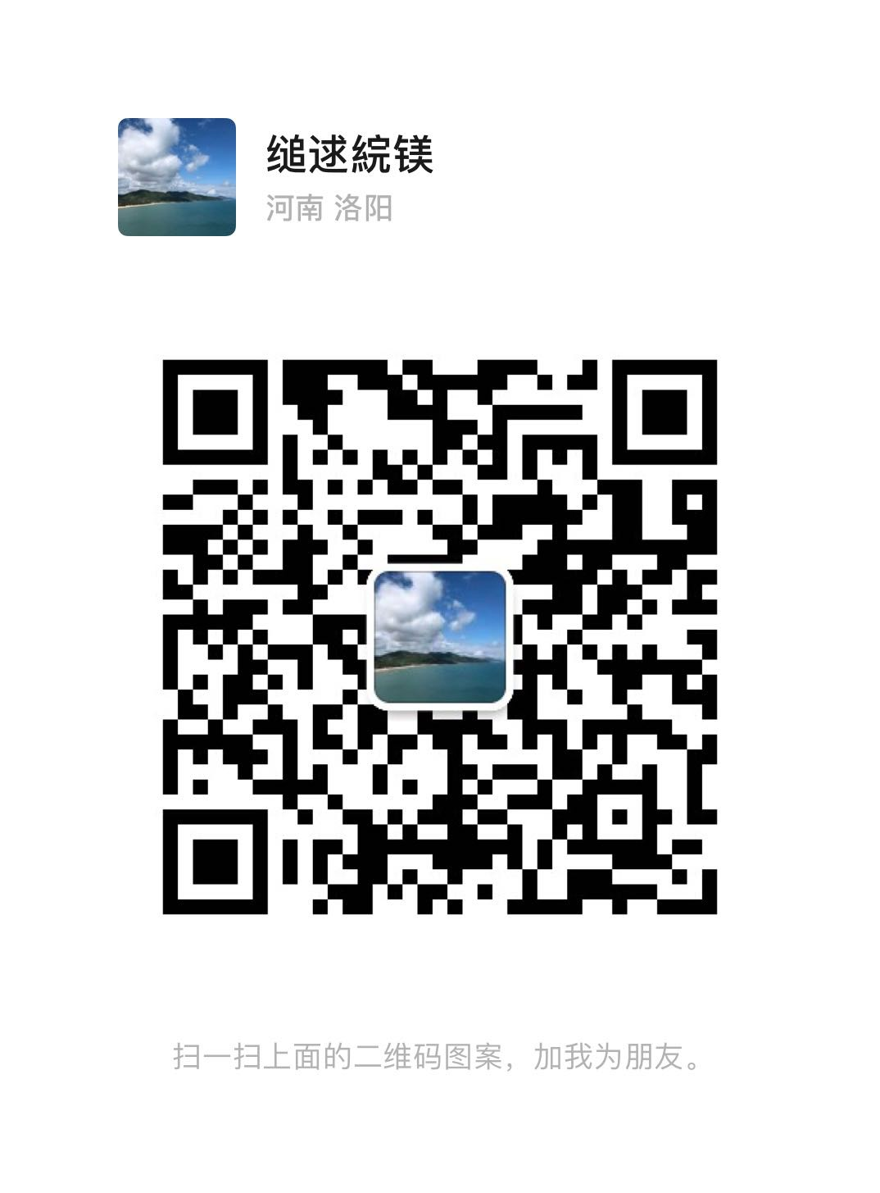

第一拖拉机股份有限公司大拖公司
2024年8月29日

附件：1
2024年大拖公司轮胎处置明细
序号 | 物料编码 | 物料描述 | 数量 | 含轮辋数量 | 物料编码 | 物料描述
1 | 211001000034 | 轮胎 11.2-24-8-耐扎 | 3
2 | 211001000036 | 轮胎 13.6-24-8-耐扎 | 4
3 | 211001000143 | 轮胎 7.50-16-8-导向 | 1
4 | 211001000147 | 轮胎 9.50-24-6-水田 | 2
5 | 211001000242 | 轮胎 9.50-24-8 | 1
6 | 211001001146 | 轮胎 10.00-16-10-导向 | 4 | 4 | 211002000065 | 轮辋 SZ700.31.010A 5.50F*16
7 | 211001000028 | 轮胎 16.9-34-10 | 5
8 | 211001000033 | 轮胎 20.8-38-10 | 2
9 | 211001000038 | 轮胎 14.9-26-8-耐扎 | 9
10 | 211001000047 | 轮胎 16.9-28-10-耐扎 | 2
11 | 211001000456 | 轮胎 540/65R30 | 4 | 4 | 240100098378 | 前驱动轮合件(W15LX30) LF2204.32B.011
12 | 211001000506 | 轮胎 20.8-42-14PR | 2 | 2 | 240100143951 | 轮辋辐板合件 LX2004.34A.011A
13 | 211001000749 | 轮胎 710/70R42-无内胎 | 2 | 2 | 240100230268 | 后驱动轮合件 LZ2604-34-011
14 | 211001000750 | 轮胎600/70R30 | 5 | 5 | 240100230267 | 前驱动轮合件DW18L*30 LZ2604-32-011
15 | 211001000025 | 轮胎 16.9-30-10 | 4
16 | 211001000028 | 轮胎 16.9-34-10 | 5
17 | 211001000031 | 轮胎 18.4-38-10 | 2 | 2 | 240100414768 | 轮辋LH2104-34A-011A W16*38
18 | 211001000031 | 轮胎 18.4-38-10 | 66
19 | 211001000033 | 轮胎 20.8-38-10 | 2 | 2 | 240100143951 | 轮辋辐板合件 LX2004.34A.011A
20 | 211001000033 | 轮胎 20.8-38-10 | 34
21 | 211001000034 | 轮胎 11.2-24-8-耐扎 | 3
22 | 211001000035 | 轮胎 11.2-28-8-耐扎 | 4
23 | 211001000043 | 轮胎 12.4-26-6-水田 | 2
24 | 211001000415 | 轮胎 14.9-30-10-水田 | 3
25 | 211001000456 | 轮胎 540/65R30 | 4 | 4 | 240100098378 | 前驱动轮合件(W15LX30) LF2204.32B.011
26 | 211001000456 | 轮胎 540/65R30 | 1
27 | 211001000506 | 轮胎 20.8-42-14PR | 2
28 | 211001000511 | 轮胎 420/85R30无内胎 | 4 | 4 | 240100152300 | 前驱动轮合件（30*DW15L） LF2204-32D-011
29 | 211001000512 | 轮胎 520/85R42无内胎 | 8 | 8 | 240100152302 | 后驱动轮合件（42*DW18L） LF2204-34D-011
30 | 211001000606 | 轮胎 12.4-24-8-耐扎 | 6
31 | 211001000614 | 轮胎 420/85R28 | 2 | 2 | 240100230927 | 轮辋与辐板合件 SZ704N-32-010-10*28
32 | 211001000738 | 轮胎 650/65R38-无内胎 | 1 | 1 | 240100225071 | 后驱动轮合件 LF2204-34M-012
33 | 211001000750 | 轮胎 600/70R30-无内胎 | 1 | 1 | 240100230267 | 前驱动轮合件DW18L*30 LZ2604-32-011
34 | 211001000773 | 轮胎 480/70R28 | 2 | 2 | 211002000165 | 轮辋 LX2004.32.010(W15*28)
35 | 211001001139 | 轮胎 580/70R38（无内胎GB/T | 2 | 2 | 240100143951 | 轮辋辐板合件 LX2004.34A.011A
36 | 211001001141 | 轮胎 20.8R38 | 5 | 5 | 240100143951 | 轮辋辐板合件 LX2004.34A.011A
37 | 211001001142 | 轮胎 480/70R34 | 28 | 28 | 240100187982 | 轮辋与辐板合件W10X24 SZ1054.32.010
38 | 211001001146 | 轮胎 10.00-16-10-导向 | 1 | 1 | 211002000065 | 轮辋 SZ700.31.010A 5.50F*16
 |  |  | 238 | 79

附件2：
竞买须知
一、为规范竞价行为，根据有关法律、法规特制定本拍卖规则。
二、参与竞买者必须是具有完全民事行为能力的自然人、法人以及其他组织，并具备操作手机的能力。本次拍卖不提供竞价场所和竞价工具。
三、参加竞买人员凭个人身份证（如果代表经营单位，需同时提供经营单位营业执照和法人委托书）在规定时间内申请报名并交纳竞拍保证金，竞买人未在规定时间内申请报名和交纳竞拍保证金的、或因资信等原因未通过厂方资格审核的均无效；如参加报名本次竞拍活动的全部有效竞买人少于2名（不含2名），竞拍活动无效并停止本次竞拍。
四、竞拍保证金的交纳必须是参加竞拍的公司（个人）交纳。即：公司竞拍的，竞拍保证金须以参加竞拍的公司交纳；代表个人的，竞拍保证金须以参加竞拍的个人交纳；竞拍保证金拒绝以现金、微信红包和微信转账交纳，一律以电汇方式交到本公司对公账户，并在付款“用途”栏中备注“竞拍保证金”，汇款账户信息如下：
账户名称：第一拖拉机股份有限公司
开户行名称：交通银行北京海淀支行
账号：01100019340101125801
五、竞买人之间不得恶意串通，操纵竞投，违者依有关法律、法规承担责任。
六、本公司为方便竞买人参加竞买活动，将在公示期内，通过903微信群发布标的产品相关图片，同时在公示期内接待竞买人到现场查看标的产品，竞买人须认真了解标的产品，自行判断标的产品现状，仔细阅读本竞买须知，竞买人进入本次903微信群参加竞买，即表明已完全了解标的之一切现状，同意遵守本规则和业务程序，并愿承担一切法律责任。竞买人不得在成交后以不了解为理由反悔，一经竞价成交确认，本公司不承担竞价标的的任何瑕疵担保责任。
七、本场拍卖活动采取顺序方式竞价，903微信群作为本场竞价活动的竞价平台，凡通过本公司资格审核并交纳竞拍保证金获得竞买资格的，均可在903微信群参加竞价活动。一个微信号只能算一个竞买人资格，并仅在本场竞价有效。
八、本公司有权对标的有关情况（包括但不限于起拍价、竞价阶梯、竞价时间、标的竞价的顺序、有关文字资料等），在标未开始竞价之前进行修改和解释，并在903微信群中予以发布，竞买人应当予以充分理解并在竞价标的竞价过程中注意。竞买人在成交后不得以竞价标的有关情况在开拍前改变为理由反悔，一经成交确认，本公司不因此承担任何责任。
九、其他约定事项：
1、本次拍卖，将在2024年9月3日下午15：00在903微信群中准时开始。
2、按照附件1进行竞价，主持人公布竞价标号和起拍价，竞买人按照每次不低于2000元的阶梯竞价，高于前一个人加价报价，低于无效，报价方式以微信文字为准，语音无效。最高报价主持人连续数三遍没人再加价跟报的，主持人宣布该标号竞价结束，并以最高报价价格成交，主持人宣布成交人员名单、型号、价格。
3、如果超过起拍价3分钟内无人报价的流标。
4、竞买人在903微信群竞价成功后，竞拍保证金可转为货款。竞买人应于成交之日起10个工作日内签订成交协议，并在30天内付清保证金外的剩余货款后提货，否则，竞买人未按规定时间签订协议或付清保证金外的剩余货款的，均视为竞买人放弃需求并违约，本公司扣除竞买人3000元的竞拍保证金，并取消竞买人已拍得、但未购买的处置轮胎购买权。
5、竞买人在903微信群未竞价成功的，竞买人提交申请，本公司将在竞拍活动结束后15个工作日内，按照原付款公司（个人）及账号返还竞拍保证金。
6、本公司对个人不直接开票，属于个人性质竞拍成功的，竞买人需要自行委托当地经销商进行开票，并签订委托协议，竞买人与经销商之间因此产生的相关费用，本公司一概不承担。本公司与其委托经销商签订协议并对委托经销商开票。
7、竞拍产品价格均不含运费，运费由竞买成功者自行承担，且不享受厂方其他任何让利。
8、处置轮胎不享受三包政策，具体以双方协议为准。

附件3：

竞买风险免责声明
1、因资料提供不完善造成申请人不能被审核通过，从而不能进入竞价微信群的，本公司不承担任何责任。
2、由于网络可能出现不稳定情况，不排除网络竞价发生故障（包括但不限于网络故障、电路故障、系统故障等）以及被网络黑客恶意攻击，或因竞买人自身终端设备和网络异常等原因导致无法正常竞价的，本公司不承担任何责任。
3、拍卖程序因不可抗力等意外事件发生使网络竞价程序暂停或终止的，本公司不承担违约责任，并重新约定竞拍事宜。
4、竞买人在竞价微信群中只能按规则报价，不得发送任何与竞拍无关的链接和其他内容，也不得以任何理由扰乱或中断竞买活动，否则，主持人有权利将竞买人清出微信群，且本公司不承担任何责任。
5、竞拍过程属于企业商业机密，竞买人不得将竞价微信群中的信息进行转发、传播、公布、发表或通过其他任何方式使第三方知悉企业的商业机密，否则，因竞买人泄露机密给本公司造成的损失由竞买人承担。
竞买人确认：本人（公司）对上述条款已认真阅读、充分理解，并承诺完全遵守。

